Echange thermique

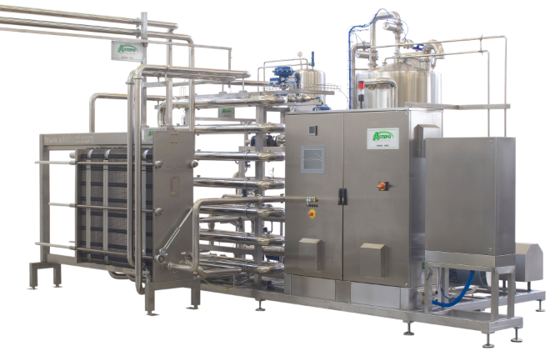
Le module Alfa Laval SteriTherm avec échangeur à plaques est conçu pour la pasteurisation des produits liquides sans particules.
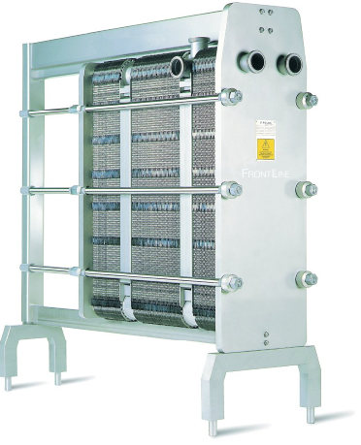
La gamme Alfa Laval FrontLine regroupe des échangeurs de chaleur à plaques haut de gamme. Pouvant répondre aux règles les plus strictes en matière d’hygiène, leur conception flexible et de grande qualité facilite les manipulations et modifications.

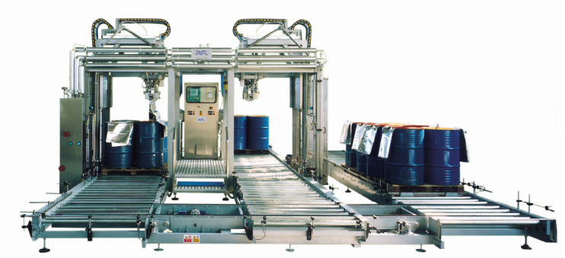

Les systèmes de remplissage aseptiques Alfa Laval Astepo bag-in-box et bag-in-drum sont équipés d'alimentations manuelles ou automatiques ; ils sont robustes, polyvalents et faciles à utiliser.

Séparation

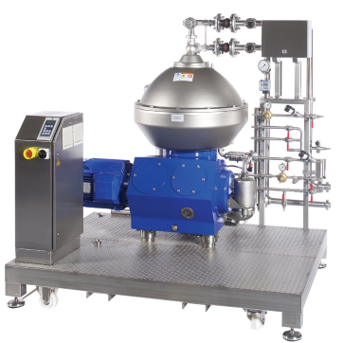

La gamme de séparateurs centrifuges Alfa Laval Clara est spécialement conçue pour l’industrie des boissons. Elle est particulièrement adaptée à la clarification des jus de fruits, du vin et des extraits de thé et café.

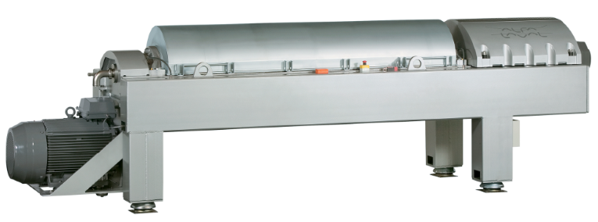

La gamme de décanteurs Alfa Laval Foodec peut être utilisée pour la séparation en 2 ou 3 phases : liquide/liquide, liquide/solide et liquide/liquide/solide.

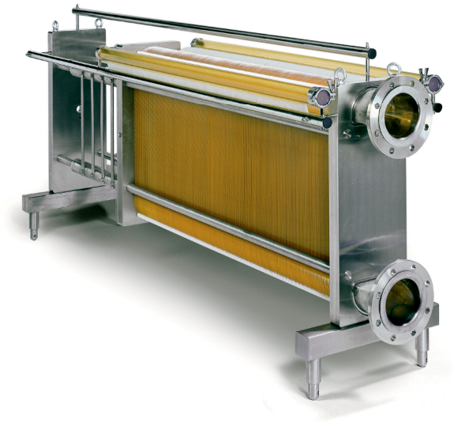
Les unités et systèmes de membranes planes Alfa Laval sont particulièrement adaptées au process avec retentats très visqueux comme les oeufs, la bière, les jus de fruits, le plasma sanguin animal ou les gommes alimentaire.

Transfert de fluides

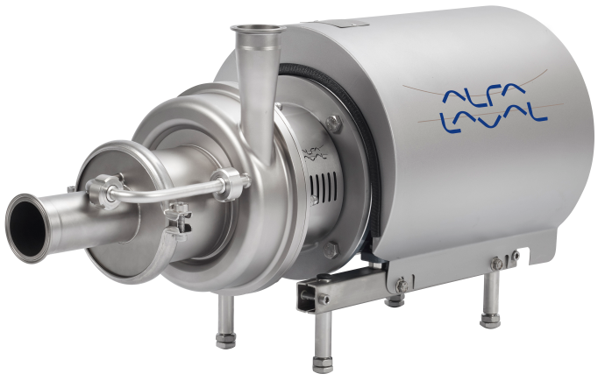

La nouvelle pompe auto-amorçante polyvalente Alfa Laval LKH Prime combine la toute dernière technologie de turbine à air et une conception de pointe permettant de répondre aux exigences les plus sévères de l’industrie agroalimentaire.

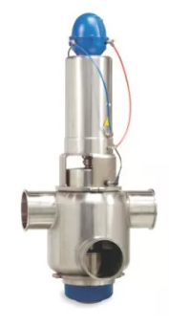

La vanne à larges particules Alfa Laval présente les fonctionnalités idéales pour le transfert des fluides à haute viscosité ou à larges particules tels que les soupes et yaourts.

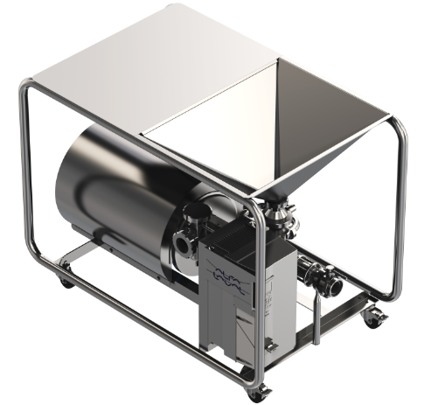

Le mélangeur de poudre hybride Alfa Laval combine pompe et technologie de dissolution des poudres en une seule unité polyvalente.

Service

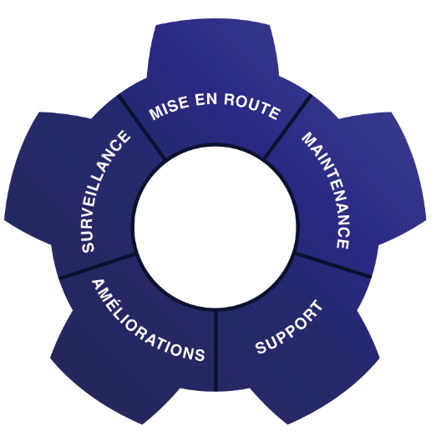

La gamme de services Alfa Laval 360° s’étend de la mise en route à l’amélioration des performances en passant par l’assistance et la maintenance.

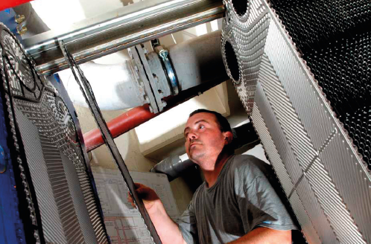

Service de reconditionnement des échangeurs à plaques Alfa Laval.

Service de remise en état des têtes de lavage Alfa Laval.

